**«Пост №1» – это символ народной памяти.**

***Осенний этап патриотического проекта***

***«Вахта Памяти поколений – «Пост № 1».***

***Октябрь 2023 года.***

Пост №1 для юнармейского братства является почетной миссией, к которой ребята готовятся с особым трепетом. Ведь, тем самым, они чтут память погибших в годы Великой Отечественной войны бойцов Красной Армии. Уже по традиции юнармейцы отряда «Пламя» МБОУ «Завет – Ленинская школа – детский сад» руководитель Безродный Александр Викторович приняли участие во всероссийской акции «Вахта Памяти поколений – ПОСТ №1».

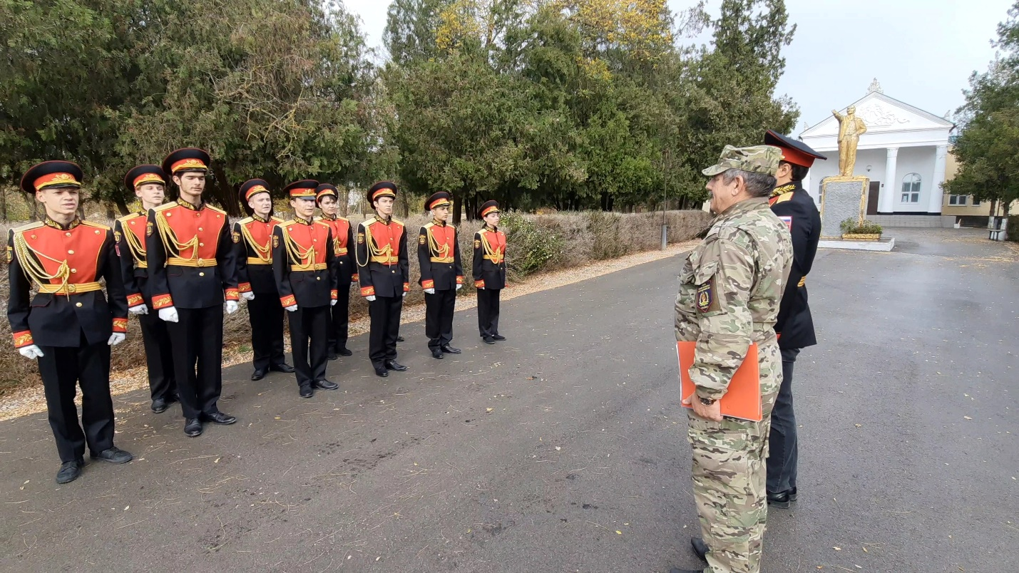

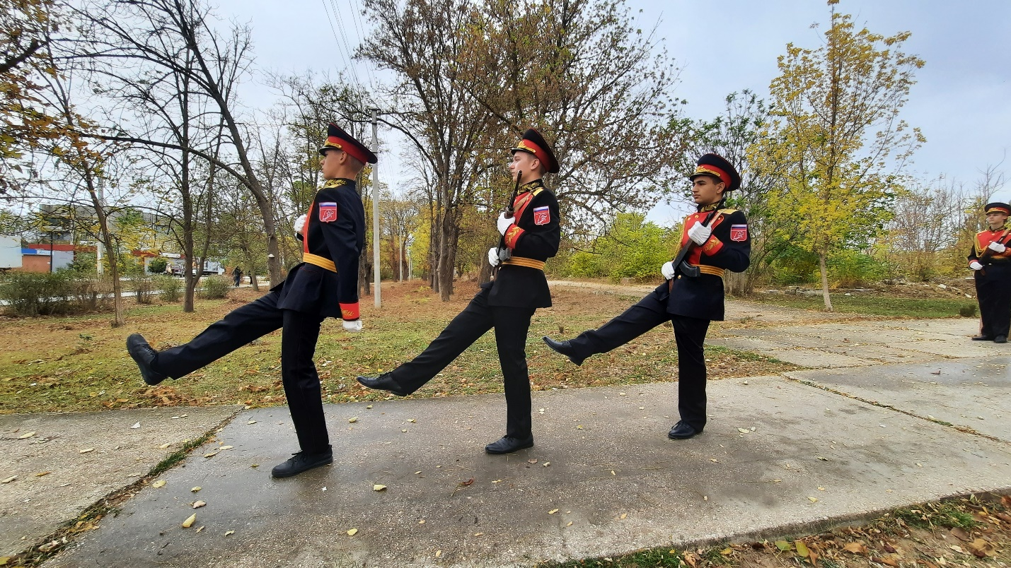

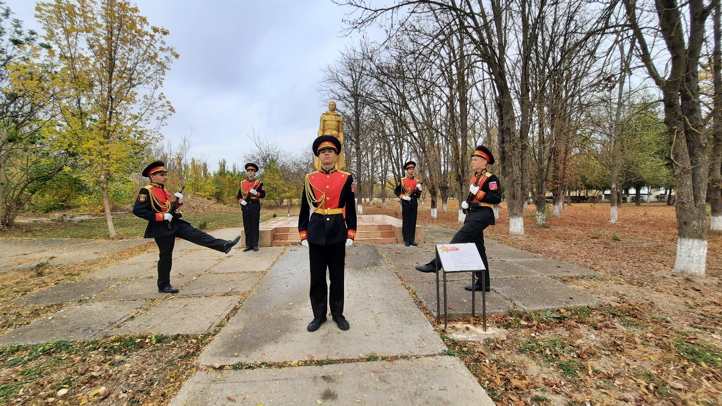

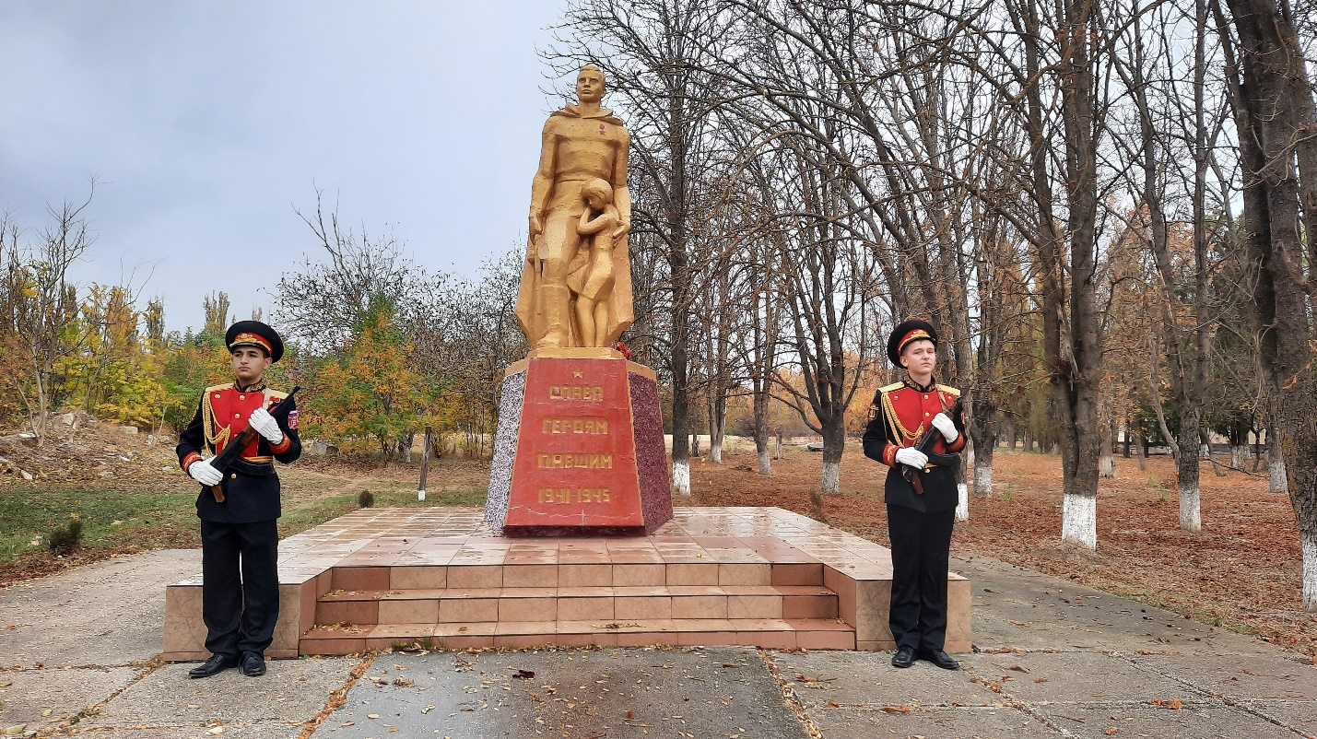

Каждые 15 мин. на Пост №1 заступает новая смена постовцев. С чувством гордости и достоинства личный состав отряда отдает почести погибшим в годы войны. Данный ритуал способствует формированию гражданской ответственности и морально-волевых качеств, необходимых каждому гражданину России.

**«Без прошлого нет настоящего,**

**Без настоящего нет будущего**